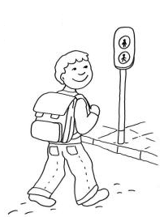V úterý 18. 2. 2025 pojedeme do Olomouce na dopravní hřiště. Sejdeme se na autobusové zastávce v Těšeticích v 7:10 (odjezd v 7:19). Je možný i nástup v Ústíně, který potřebuji předem nahlásit. S sebou si vezmi svačinu, pití, mobilní telefon a drobné kapesné. Cena 150,- Kč zahrnuje jízdné ke třem návštěvám dopravního hřiště. Vrátíme se kolem 12: 00 a půjdeme na oběd.